PRESSEMITTEILUNG

Stabile und komfortable Lösung für Patienten
mit zahnlosem Kiefer

ATLANTIS Conus-Konzept von DENTSPLY Implants für alle gängigen Implantatsysteme

Mannheim, 19. März 2015 – Das ATLANTIS Conus-Konzept, eine neue prothetische Lösung von DENTSPLY Implants für herausnehmbare Prothesen mit dem Komfort einer festen Versorgung, ist jetzt für alle gängigen Implantatsysteme erhältlich. Die patienten-individuellen ATLANTIS Conus-Abutments erlauben die Versorgung von Patienten mit einer einzigartigen und kostengünstigen prothetischen Lösung, kraftschlüssig verankert und mit festem Sitz. Für Patienten bedeutet dies erhöhten Komfort und mehr Vertrauen.

Das ATLANTIS Conus-Abutment steht für mehr Komfort und Lebensfreude. Diese implantatgestützte Lösung trägt dazu bei, Probleme im Zusammenhang mit Prothesen zu beseitigen. Dies können beispielsweise Prothesen sein, die durch Atrophie schlecht sitzen, sodass eine Unterfütterung erforderlich wird. Das ATLANTIS Conus-Konzept macht es dagegen einfach und bequem: Es bietet eine hervorragende Basis für optimale Funktion und Ästhetik bei der prothetischen Versorgung von Implantatsystemen. Auch Patienten, denen unterschiedliche Implantate gesetzt wurden, können jetzt mit dem ATLANTIS Conus-Konzept versorgt werden, da die ATLANTIS Abutments mit allen gängigen Implantatsystemen kompatibel sind. Zur Unterstützung von Deckprothesen kann durch die Einbringung von Implantaten und die Versorgung mit ATLANTIS Conus-Abutments eine statisch günstige Belastbarkeit sichergestellt werden. Zudem ermöglicht diese stabile und herausnehmbare Lösung eine leichte Reinigung, eine optimale Kau- und Geschmacksfunktion aufgrund der möglichen Gaumenfreiheit sowie eine ausgezeichnete Phonetik.

ATLANTIS Conus spart Zeit und Kosten
Das ATLANTIS Conus-Konzept ermöglicht es, Patienten eine kostengünstige implantatgestützte Deckprothese anzubieten mit dem Tragekomfort und der Stabilität eines festsitzenden Zahnersatzes, der durch Kronen gehaltenen wird. Das Konzept setzt sich aus patientenindividuellen ATLANTIS Conus-Abutments und vorgefertigten SynCone-Kappen zusammen. Die SynCone-Kappen sind Bestandteil des SynCone-Konzepts, einer bewährten Lösung, die bereits seit 2001 verwendet wird. Die ATLANTIS Conus-Abutments werden von DENTSPLY Implants unter Verwendung der patentierten Software ATLANTIS VAD (Virtual Abutment Design) gestaltet. Auf diese Weise ist gewährleistet, dass alle Abutments eine einheitliche Einschubrichtung aufweisen und ihre Friktionsflächen so nahe wie möglich am Weichgewebe liegen. Die Positionierung der Abutments erfolgt unter Berücksichtigung des Platzbedarfs für die endgültige Versorgung. Eine diagnostische Zahnaufstellung ist immer erforderlich. Das ATLANTIS Conus-Konzept steigert die Rentabilität der Zahnarztpraxis, da keine Lagerhaltung für Standard-Abutments zum manuellen Individualisieren nötig ist.

Mehr Lebensqualität für Patienten
Das ATLANTIS Conus-Konzept ist eine der Lösungen, mit denen DENTSPLY Implants gezielt Antworten auf Probleme in der Praxis anspricht und den Patienten in den Mittelpunkt rückt. Eine gut sitzende, funktionale sowie ästhetische Prothese gibt Patienten die Lust am Lachen und Essen zurück – das wirkt sich positiv auf ihre Lebensqualität aus.

Für seine Implantatsysteme und die patientenindividuellen ATLANTIS-Lösungen „Mehr als CAD/CAM“ bietet DENTSPLY Implants ein umfassendes Garantie-Programm. Mehr Infos unter www.dentsplyimplants.de/Garantie-Programm

Pressefotos
Die Bilder stehen in druckfähiger Auflösung zur Verfügung:

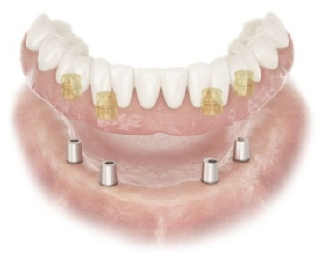 | Neu für alle gängigen Implantatsysteme: Das ATLANTIS Conus-Konzept für herausnehmbare Prothesen mit dem Komfort einer festen Versorgung  www.mynewsdesk.com/de/dentsplyimplants/images/produkt-highlights-ids-2015-380703
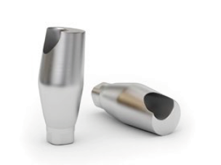 | Das ATLANTIS Conus-Abutment – Overdenture: Deckprothese für patientenindividuelle Abutments, passend zu den SynCone-Kappen  www.mynewsdesk.com/de/dentsplyimplants/images/das-atlantis-conus-abutment-overdenture-404033
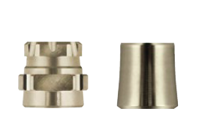 | Die Degulor-Konuskappen für SynCone sind vorgefertigt und mit oder ohne Retensionen zum Einpolymerisieren erhältlich.  www.mynewsdesk.com/de/dentsplyimplants/images/degulor-konuskappen-fur-syncone-404034
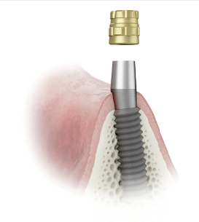 | Das ATLANTIS Conus-Konzept umfasst eine stabile prothetische Verbindung zwischen den konischen Abutments und den Friktions-Kappen, welche als Halteelement dienen.  www.mynewsdesk.com/de/dentsplyimplants/images/atlantis-conus-konzept-404035

Klinischer Fall: ATLANTIS Conus-Konzept bei vier Implantaten

Eine 54-jährige Patientin klagte über Schwierigkeiten beim Essen und chronische Druckstellen, welche aus einer 22 Jahre alten, Vollprothese im Oberkiefer resultierten. Wegen der klinischen Einfachheit wurde eine ATLANTIS Conus-Lösung ausgewählt. Es handelte sich außerdem um eine kostengünstige Behandlung, die den Anforderungen der Patientin hinsichtlich Stabilität, Wiederherstellung von Funktion und Ästhetik sowie einfacher hygienischer Pflege gerecht wurde. Dieses Langzeitprovisorium basierte auf der vorhandenen Prothese der Patientin, wodurch keine zusätzliche Metallunterstützung erforderlich war.

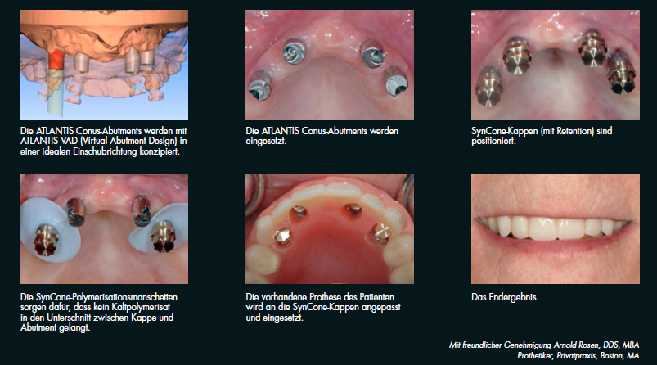
Die klinischen Fotos können bei Bedarf angefordert werden.

Klinischer Fall: ATLANTIS Conus-Konzept bei sechs Implantaten

Ein 72-jähriger Patient klagte über Probleme mit einer unbequemen Prothese und wünschte sich eine ästhetische und festsitzende Versorgung, die leicht zu pflegen ist. Nach der Extraktion von sieben Zähnen erhielt der Patient eine Sofortprothese. Nach einer Einheilzeit wurde für sechs Implantate ein herausnehmbarer ATLANTIS Conus-Zahnersatz hergestellt und eingesetzt. Diese definitive Versorgung wird von einem Metallgerüst getragen.

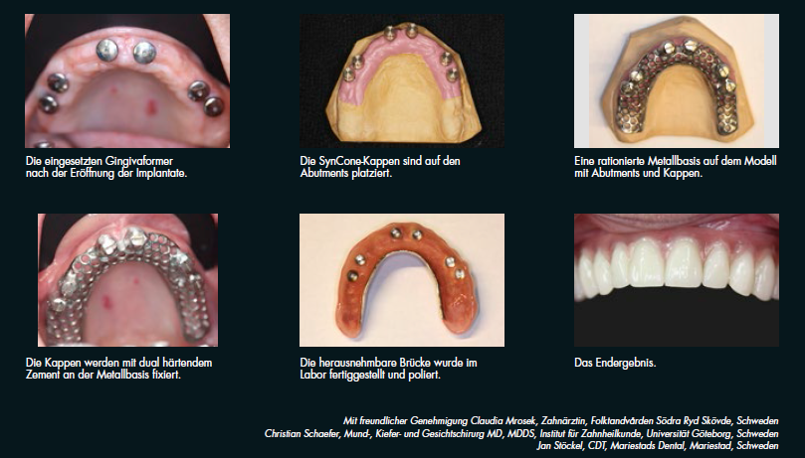
Die klinischen Fotos können bei Bedarf angefordert werden.

Über DENTSPLY Implants
DENTSPLY Implants bietet umfassende Lösungen für alle Phasen der Implantattherapie an. Dazu gehören sowohl die Implantatsysteme ANKYLOS®, ASTRA TECH Implant System™ und XiVE® als auch digitale Technologien wie patientenindividuelle CAD/CAM-Lösungen mit ATLANTIS™ und SIMPLANT® für die computergestützte Implantologie. Des Weiteren sind regenerative Lösungen mit SYMBIOS®, Programme zur beruflichen Fortbildung und Weiterentwicklung sowie professionelle Marketingleistungen für Praxen und Labore unter der Marke STEPPS™ im Portfolio. DENTSPLY Implants schafft einen Mehrwert für Zahnärzte und Zahntechniker und ermöglicht vorhersagbare und dauerhafte Ergebnisse in der Implantatbehandlung, die zu einer höheren Lebensqualität für Patienten führen. Weitere Informationen unter www.dentsplyimplants.de.

Über DENTSPLY International
Als einer der weltweit führenden Hersteller in der Dentalbranche vertreibt DENTSPLY International Inc. hochwertige Dental- und Medizinprodukte. Seit über 115 Jahren hat DENTSPLY durch sein Engagement für Innovation und professionelle Zusammenarbeit sein Sortiment an Marken-Konsumgütern, Geräten und Instrumenten permanent verbessert. Das in den USA ansässige Unternehmen operiert weltweit und besitzt Vertriebsniederlassungen in mehr als 120 Ländern. Weitere Informationen unter www.dentsply.com.

Für weitere Informationen wenden Sie sich bitte an:
Johannes Lerch, DENTSPLY IH GmbH, Steinzeugstraße 50, 68229 Mannheim
Telefon: 0621 4302-1346, johannes.lerch@dentsply.com
Daya Houdayer, Presse-Kontakt, Edelman GmbH, Niddastraße 91, 60329 Frankfurt
Telefon: 069 401254-498, daya.houdayer@edelman.com

Besuchen Sie unser Presseportal im Internet unter:
www.dentsplyimplants.de/Service/News-und-Presse

Die Bilder stehen in druckfähiger Auflösung zur Verfügung
www.mynewsdesk.com/de/dentsplyimplants/latest_media

